**Το παράδειγμα του κύκλου**

Ο Αββάς Δωρόθεος περιγράφει σε μία εικόνα, καταπληκτική στην απλότητα της, **τη σχέση αγάπης των ανθρώπων μεταξύ τους και με το Θεό**: *«Ας υποθέσουμε ότι ο κόσμος είναι ένας κύκλος, σαν χάραγμα με διαβήτη. Το κεντρικό σημείο του κύκλου είναι ο Θεός, οι δε ευθείες γραμμές που ξεκινούν από την περιφέρεια του κύκλου προς το κέντρο οι δρόμοι των ανθρώπων. Όσο προχωρούν οι άνθρωποι προς το κέντρο, προς τον Θεό, πλησιάζουν και μεταξύ τους, και συγχρόνως πλησιάζουν τον Θεό. Κατά τον ίδιο τρόπο συμβαίνει και ο χωρισμός. Όταν απομακρύνονται από το Θεό και βγαίνουν προς τα έξω, τόσο απομακρύνονται και μεταξύ τους, και όσο απομακρύνονται μεταξύ τους, τόσο απομακρύνονται από τον Θεό. Αυτή λοιπόν είναι η φύση της αγάπης.»*

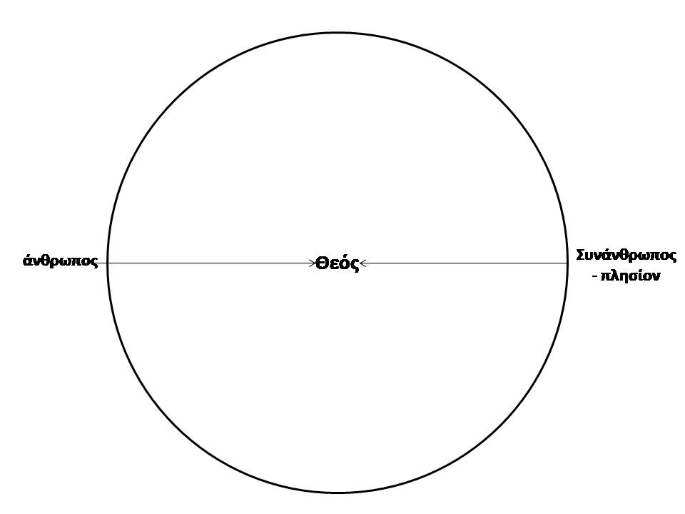**Η σχέση με το Θεό και η σχέση με τον συνάνθρωπο είναι άρρηκτα δεμένες στην πορεία προς το πρόσωπο.** **Η ομοίωση του ανθρώπου με τον Θεό περνά απαραίτητα μέσα από τις προσωπικές του σχέσεις με τους άλλους ανθρώπους.** Περνά μέσα από την **κοινωνία**.

**Η σχέση με το Θεό δεν μπορεί να επιτευχθεί, αν δεν περάσει μέσα από τις διαπροσωπικές σχέσεις με τους άλλους ανθρώπους.** Λέγει σχετικά ο Ευαγγελιστής Ιωάννης: *«Αν κάποιος πει ότι αγαπάει τον Θεό, όμως μισεί τον αδελφό του, είναι ψεύτης· επειδή, όποιος δεν αγαπάει τον αδελφό του, που τον βλέπει, τον Θεό που δεν τον βλέπει, πώς μπορεί να τον αγαπάει; Και απ’ αυτόν έχουμε τούτη την εντολή, δηλαδή, εκείνος που αγαπάει τον Θεό, να αγαπάει και τον αδελφό του.»* (Α΄ Ιω. 4, 20-21)